**如何用ps把照片做成1寸、2寸照**

用PS**制作**一、二寸照片，保存电子版，需要的时候直接去照相馆**打印**即可

**尺寸规格**：一寸：2.5cm*3.5cm；两寸：3.5cm*5.3cm

本文以制作**一寸**证件照为例

 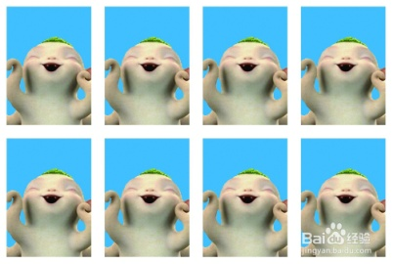

## 方法/步骤1

**1/9** 用相机或手机**拍摄**一张需制作证件照的照片（本文以网络下载图）



**2/9**将照片导入到电脑---打开PS  CS6---点击菜单栏"文件"---"打开"，找到拍摄好的照片并**导入**到PS  CS6，进行证件照制作

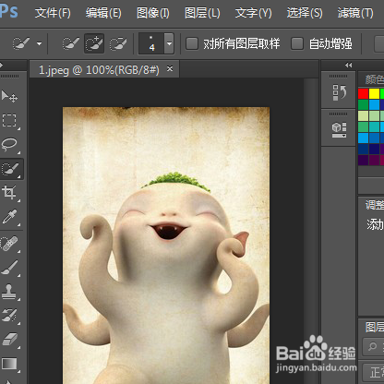

**3/9**点击左侧工具栏**裁剪**工具---菜单栏下方出现裁剪工具的**属性样式栏**---对裁剪比例进行**大小和分辨率**设置：宽度：2.5cm，高度3.5cm，分辨率：300像素/英寸

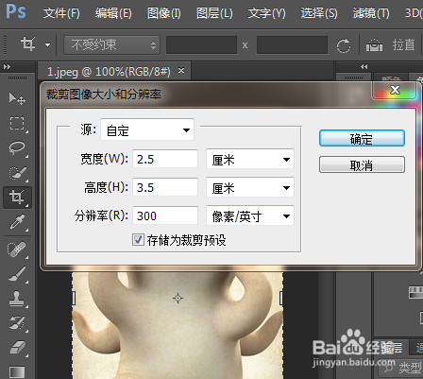 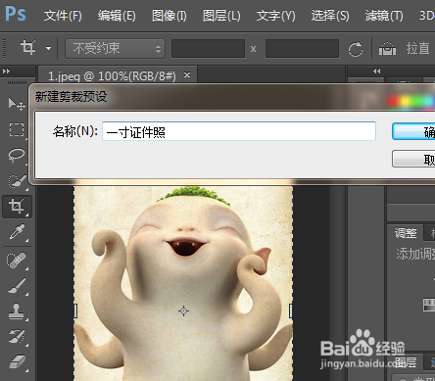

**4/9**将照片移动到裁剪框合适位置（此时可以缩放裁剪框同时移动照片位置，不会改变照片尺寸），按"Enter"键确定裁剪

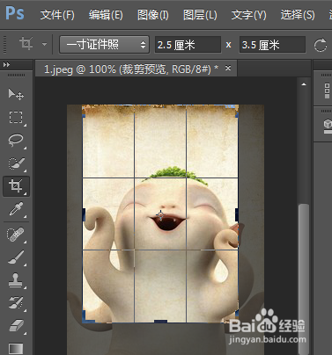 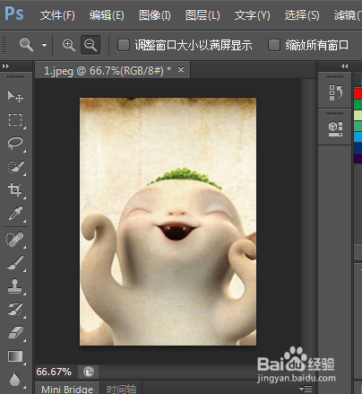

**5/9** 点击裁剪工具上方的**快速选择工具，**将照片人像以外部分选中---利用属性样式栏的**添加选区、减去选区**调整选区---右键单击---"填充"---"颜色"---在右侧色板里选择**天蓝色背景**---点击确定

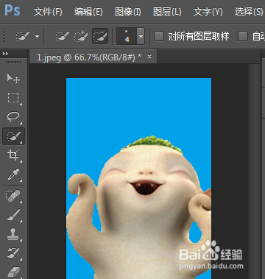

### 6/9点击菜单栏"图像"---**"画布大小"**，宽度：0.4cm，高度：0.4cm，勾选"相对"，点击确定，此一寸证件照已制作完成

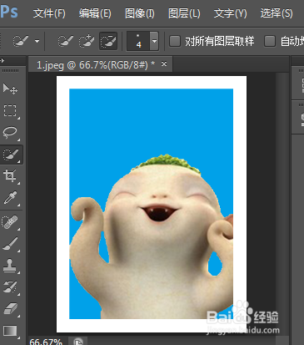 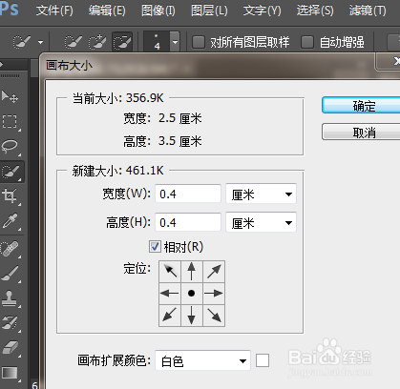

### 7/9点击菜单栏"编辑"---"定义图案"---定义为"一寸证件照"

### https://imgsa.baidu.com/exp/pic/item/caae68094b36acafa0e667877ad98d1001e99c0c.jpg

### 8/9 点击"文件"---**"新建"**：设置宽度：11.6cm；高度：7.8cm；分辨率：300像素/英寸---点击确定

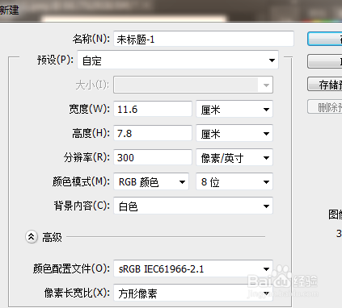 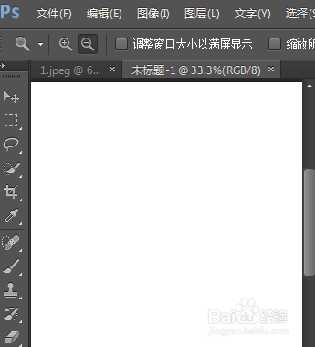

### 9/9 点击"编辑"---"填充"---使用如上定义的图案"一寸证件照"---点击确定，**一版八张**一寸证件照制作完成，如有需要，直接打印即可

### https://imgsa.baidu.com/exp/pic/item/9dc3cf58ccbf6c8141e8dc93ba3eb13532fa40ab.jpghttps://imgsa.baidu.com/exp/pic/item/b5ce925494eef01f9183ebbee6fe9925bd317df3.jpg